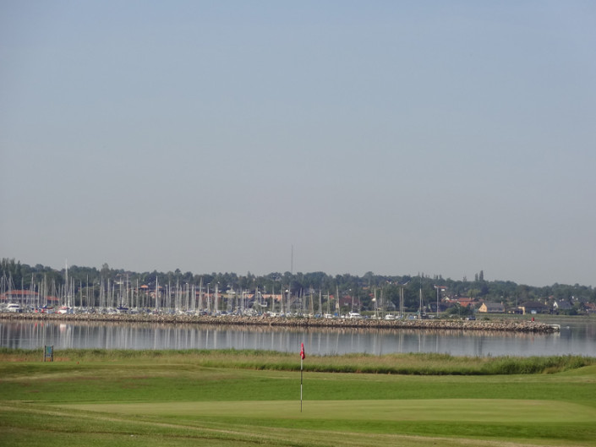
Møde i Baneudvalget den 5.2.2020 i klubhuset/mødelokale

Tilstede: Jan Kipling (JK), Søren Andersen (SA), Hanne Jaksland (HJ), Frits Møller (FM), Charlotte Westhoff (CW)
Fraværende: Ole Rasmussen, Karsten Vase Jensen
Dagsorden:
- Indledning – godkendelse af referat
- Banestatus v/Søren
- Baneanlæg – nye tiltag v/Jan
- Søer
- Par 3 bane
- Evt.

Ad 1:
Jan bød velkommen til Hanne.
Ad 2:
Søren oplyste at hele banen er åben, meget våd men spilbar. Der var oversvømmelse i morgen på tangen – ca. ½ m vand. Tangen er farbar nu.
I den forbindelse foreslår Frits at når banen er så ekstrem våd – så meget at både øen og hul 7 og 8 lukkes i hvert fald i 14 dage.
Søren oplyser, at han er ikke bekymret, da der er ikke nogen skader på banen. Hvis der kommer mere regn, så skal det overvejes at lukke hullerne.
Hanne foreslog, at man i stedet åbner ’vinterbanen’ og bibeholder den åben og lukker de andre huller.
Søren kigger hver dag på banen og evaluerer sammen med Jan, hvad der skal være åbent/lukkes.
Greens er klippet. Forgreens er klippet. Det er meget tidligt at de er gået i gang med at klippe. Men græsset vokser.
Banen ser fornuftig ud.
Er i gang med at støbe til boldopsamler. Denne er færdig til sæsonopstart.
Er i gang med at planlægge de nye teesteder på hul 18 og 9. Mandag den 17. kommer første læs sten. Planlægningen er lagt således at teestederne er klar til åbningsturnering.
Der er bestilt gødning, græs, flagstænger mv. så greenkeepergården er klar til den nye sæson. Med hensyn til rep. af maskiner – så er der ikke meget, der skal ordnes.
Søren søger en lærling. Den han havde i sigte sprang i målet, men er efterfølgende vendt tilbage, at han gerne vil starte, hvis det er muligt.
Søren finder ud af, hvordan og hvorledes i samarbejde med Ole – herunder kontrakt osv. Gerne med start 1.4.
Frits efterspørger om der kan lægges nogle skærver mellem de to parkeringspladser. Søren kigger på det.
Frits vil meget gerne være med til at rydde ud i buskads mv. omkring parkeringspladsen. Søren og Frits kigger på det …
Ad 3:
Jan oplyste, at Golfspilleren i Centrum (greenfee spillere) bliver der gjort opmærksom på, at man ikke kan se vores afstandsmarkeringer.
Jan fremlagde forslag til evt. afstandsmarkeringer …
Søren foreslog, at vi hæver markeringerne der ligger i jorden. Det blev vedtaget – og såfremt der kommer flere bemærkninger, må vi vende det igen.
Golfspilleren i Centrum har også bemærkninger om, at der mangler afstandsmarkeringer/målemarkeringer på drivingrange. Ole foreslår, at der sættes ’lygtepæle’ op med noget sand omkring, så man kan se, hvor bolden slår ned.
Jan foreslår at vi får nogle tønder med afstandsmarkering på. Denne løsning er noget pænere end nogle høje pæle. Dette blev vedtaget.
Jan oplyste, at der har været problemer med pumperne på hul 7, 9, 17 og 18. disse er nu blevet lavet automatiske. Så må vi se, om det virker efter hensigten.
Hanne kom med forslag om, at hvert medlem skal have et hul, som man er ansvarlig for at rydde op på … Hanne sætter det i system .
Søren oplyste, at videoer er produceret omkring hvordan man retter nedslagsmærker op og river i bunker. Disse kommer på hjemmesiden.
Jan foreslog, at der sættes buske på hul 5, således at man ’tvinges’ til at bruge ’bagindgangen’. Frits foreslog snebærbusk … Søren/Frits køber buske på planteskolen – ca. 5 m. og i 3 rækker.
Ad 4:
Se under ad 3.
Ad 5:
Jan oplyste, at vores store problem i klubben er, at vi ikke har en par 3 bane …
Jan fremlagde en ide til, hvordan man kan få lagt 5 par 3 huller ind.
Ad 6:
Intet.

